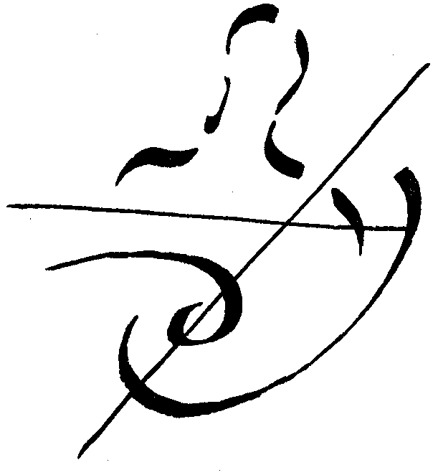

Zoppè di San Vendemiano, 14 febbraio 2018

La Libera Scuola Steiner-Waldorf Novalis di Zoppè di San Vendemiano -TV- Italia ricerca, per il prossimo anno scolastico 2018-2019, alcune figure da integrare nel proprio organico.
La nostra scuola è inserita in un territorio in cui le attività figlie dell’antroposofia sono molto presenti e attive; ciò determina un tessuto sociale ampio e vitale. Da qualche anno la scuola sta vivendo una fase di forte espansione in seguito all’avvio del progetto di completamento del ciclo che ci vedrà portare quest’anno la prima XIII classe all’esame di maturità.
Ricerchiamo dunque insegnanti per le seguenti discipline a partire dall’anno 2018-2019

- Matematica e Fisica per alcune classi del secondo e del terzo settennio
- Discipline letterarie per le classi del terzo settennio con disponibilità a collaborare nelle classi VI - VIII
- Euritmia per le classi dall’asilo alla XIII – due insegnanti
- Tedesco per alcune classi del secondo settennio

Per maggiori informazioni sulla scuola, vi invitiamo a visitare il nostro sito internet www.lacruna.it . Gli interessati possono contattarci tramite l’indirizzo di posta elettronica: collegioinsegnanti@lacruna.it
Cordiali saluti,
il Collegio degli insegnanti.

